Flesh. Fascinující halucinační vesmír Francka Vigrouxa v české premiéře v pražském DOXu

Audiovizuální událost letošního podzimu. Nevšední zážitek. Interdisciplinární dílo. I tak lze označit živou instalaci či hudební divadlo na pomezí výtvarného umění, koncertu a dramatu s názvem Flesh, jež se odehraje 8. a 9. září 2021
v Centru současného umění DOX.
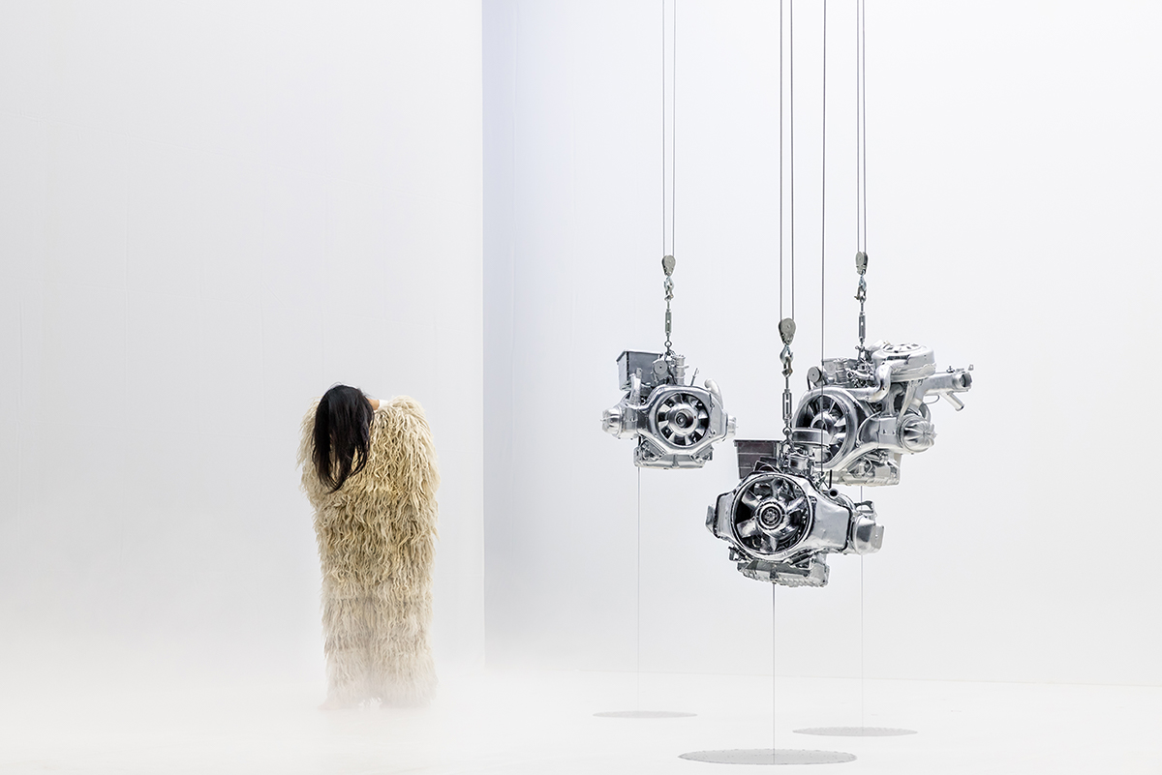
↑ Flesh. Foto Quentin Chevrier

Diváky čeká halucinační cesta do atmosféry apokalypsy. Spojení hudby, videa, tance a světla. Autonehoda. Následně se v hlavě řidiče otevře prázdný, neměnný, mírumilovný prostor, kde je slyšet píseň nelidského hlasu. Kromě tohoto rozpínajícího se prostoru se stává pomalu viditelným místo, kde došlo ke kolizi, ztracené v široké dálniční křižovatce. Vraky vozidel získávají podobu pohybujících se objektů, z dálničních viaduktů se stávají gigantičtí golemové, automobilové motory jako by se vznášely nad mořem sněhu nebo oblaky.

Autor inscenace Flesh Franck Vigroux není českému publiku neznámý, vystoupil zde v prosinci 2016 s německým klavíristou Reinholdem Friedlem s projektem Tobel. Nyní se osmačtyřicetiletý Francouz představí nejen v roli radikálního skladatele elektronické hudby, ale také coby režisér a vizuální umělec.
V inscenaci Flesh se nechal inspirovat vlastní zkušeností s autonehodou – tím okamžikem, který následuje po šoku, kratičkou chvílí, kdy se zdá, že se čas zastavil nebo rozšířil, momentem, kdy se mysl oddělí od těla a odhalí panoramatický pohled na surrealistickou scénu. Dalším inspiračním zdrojem byl Vigrouxovi kontroverzní román Bouračka anglického spisovatele J. G. Ballarda, sci-fi o fascinaci rychlostí a automobilovými nehodami, při nichž hlavní postavy dosahují sexuálního vyvrcholení.

Páteří inscenace Flesh je hudba. Tvoří její základy, a to prostřednictvím své narativní síly a metafyzického rozměru. Skládá se ze široké škály živých tónů: elektronických beatů, vokálů, staromódního zvuku cembala. Protipólem je mluvená píseň Bena Millera vyprávějící o putování tří postav ve fantasmagorickém prostoru. A kromě drsných elektronických a mechanických zvuků omotávaných kolem minimalistických rytmů používá Vigroux jako zvukovou materii také ticho.

Flesh je komplexní umělecké dílo, v němž se setkává digitální umění, primitivní a současné. Diváky čeká intenzivní estetické dobrodružství s novými dojmy, které umožňují nové technologie.

„DOX se ve svém programu zaměřuje na tvorbu etablovaných umělců z celého světa, kteří překračují hranice jednotlivých uměleckých disciplín, vynikají nezaměnitelným tvůrčím rukopisem a divákům přinášejí silný zážitek. Taková je také tvorba elektronického skladatele, režiséra a vizuálního umělce Francka Vigrouxa, kterého DOX v Praze představí ve spolupráci s Francouzským institutem a festivalem Struny podzimu,“ přibližuje Viliam Dočolomanský, programový ředitel pro živá umění Centra současného umění DOX.

„Struny podzimu za 25 let existence představily nespočet českých premiér, odvážná dramaturgie byla vždy jedním z pilířů celého festivalu. Tím dalším, který je v posledních letech čím dál výraznější, je i prolínání žánrů. Program osvětluje vztahy mezi klasickou a soudobou vážnou hudbou, jazzem, hip hopem a elektronikou. Audiovizuální projekt Flesh Francka Vigrouxa tak dokonale zapadá do filozofie festivalu a nás těší, že v rámci jeho české premiéry můžeme zase o něco víc prohloubit spolupráci s DOXem, jehož filosofie je s tou naší v mnohém podobná,“ doplňuje Marek Vrabec, ředitel festivalu Struny podzimu.

„Pro Francouzský institut v Praze je pozvání Francka Vigrouxa, který je bezpochyby jedním z nejtalentovanějších francouzských umělců současnosti v oblasti současné proteovské tvorby na pomezí hudby, zvuku, choreografického a vizuálního výzkumu, obrovským zadostiučiněním. Chceme se o tuto výjimečnou zkušenost podělit s pražským publikem a s českými profesionály působícími v oblasti avantgardní a experimentální tvorby, abychom tak podpořili náš dialog a uměleckou výměnu. Přijít s tímto skvělým projektem do DOXu, který je neopominutelným místem současné umělecké tvorby, byla jasná volba,“ říká Sarah Doignon, první tajemnice velvyslanectví Francie v České republice. ←
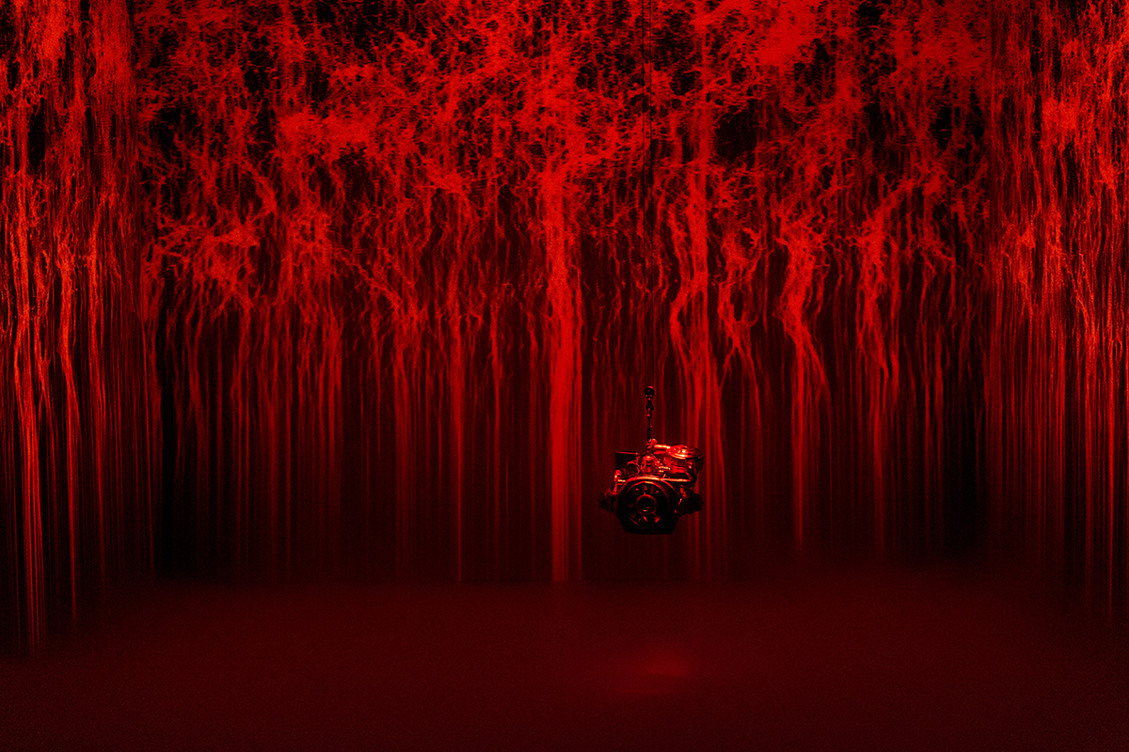
↑ Flesh. Foto Quentin Chevrier

Franck Vigroux (* 1973), jeden z nejtalentovanějších francouzských umělců současnosti. Ztělesňuje myšlenku svrchovaného moderního tvůrce s pluralitou zájmů – je současně hudebníkem, skladatelem, umělcem, producentem, experimentálním DJ, performerem a režisérem. Tato sžíravá směsice mu dovoluje vyvíjet se a definovat napříč mnoha tématy a médii najednou. Pak je tu také Franckova neutuchající energie, metodologie a také jeho otevřenost vůči a napříč všem kulturním kanálům i formám zprostředkování. Vystupuje v moderních halách, prostorech současného umění i rekultivovaných ruinách a opuštěných industriálních objektech.

Flesh
česká premiéra audiovizuálního projektu
8. a 9. září 2021, vždy v 19 hodin
multifunkční sál DOX+
Poupětova 3, Praha 7

Koproducenti
Francouzský institut v Praze
Struny podzimu

Aktuální program najdete na webových stránkách www.dox.cz
Tiskovou zprávu a fotografie si lze po registraci stáhnout v sekci Press

Kontakt
Hana Janišová
Centrum současného umění DOX
T 739 573 568
E hana.janisova@dox.cz

